Actividades para 7 grado de Lengua – Tarea para 1° día
“Trabajemos en casa mientras nos cuidamos”
- Lee con atención el siguiente texto:
- TITULO……………………………………………….

Los coronavirus son una familia de virus que se descubrió en la década de los 60 pero cuyo origen es todavía desconocido. Sus diferentes tipos provocan distintas enfermedades, desde un resfriado hasta un síndrome respiratorio grave (una forma grave de neumonía).
Gran parte de los coronavirus no son peligrosos y se pueden tratar de forma eficaz. De hecho, la mayoría de las personas contraen en algún momento de su vida un coronavirus, generalmente durante su infancia. Aunque son más frecuentes en otoño o invierno, se pueden adquirir en cualquier época del año.
El coronavirus debe su nombre al aspecto que presenta, ya que es muy parecido a una corona o un halo. Se trata de un tipo de virus presente tanto en humanos como en animales.
En los últimos años se han descrito tres brotes epidémicos importantes causados por coronavirus:
SRAS-CoV: El síndrome respiratorio agudo y grave (SRAS, también conocido como SARS y SRAG) se inició en noviembre de 2002 en China, afectó a más de 8.000 personas en 37 países y provocó más de 700 muertes. La mortalidad del SRAS-Cov se ha cifrado en el 10% aproximadamente.
MERS-CoV: El coronavirus causante del síndrome respiratorio de Oriente Medio (MERS) fue detectado por primera vez en 2012 en Arabia Saudita. Se han notificado hasta octubre de 2019 más de 2.400 casos de infección en distintos países, con más de 800 muertes. La letalidad es, por tanto, del 35%.
COVID-19: A finales de diciembre de 2019 se notificaron los primeros casos de un nuevo coronavirus en la ciudad de Wuhan (China). Desde entonces el goteo de nuevos infectados por el virus SARS-CoV-2 (inicialmente llamado 2019 nCoV), que provoca el COVID-19, ha sido continuo y su transmisión de persona a persona se ha acelerado. Los casos declarados de neumonía de Wuhan ya superan con creces a los de la epidemia de SRAS, pero la tasa de letalidad es más baja.
La Organización Mundial de la Salud (OMS) ha declarado la situación de pandemia. Hay personas infectadas en la mayoría de los países y los profesionales sanitarios insisten en la necesidad de seguir las medidas preventivas y evitar la alarma social. De momento, el país más afectado en Europa es Italia. En España, las autoridades sanitarias y las sociedades científicas consideran que nuestro país está preparado para contener la transmisión.
Los coronavirus se transmiten de forma limitada entre humanos, pero hasta la fecha se desconoce el origen de estos virus. En todo caso, se sabe que ciertos animales, como los murciélagos, actúan como reservorios.

Todo parece indicar que nuevo coronavirus, COVID-19, también conocido como coronavirus de Wuhan, tiene una procedencia animal. De hecho, los primeros casos se han relacionado con un mercado de animales vivos de la ciudad de Wuhan, en China.
En origen, el coronavirus MERS-CoV es un virus zoonótico que se transmite de animales a personas. Según se desprende del análisis de varios de sus genomas, se cree que el virus se originó en murciélagos y se transmitió a los camellos en algún momento de un pasado lejano.
Se cree que el coronavirus del SRAS tuvo su origen en los murciélagos, saltando posteriormente a alguna otra especie de pequeño mamífero, como la civeta, y por último a los humanos.

- Después de la lectura, marca la opción correcta:
El texto tiene el propósito de :
- Narrar
- Informar
- Explicar
Se trata de :
- Un aviso
- Un artículo de enciclopedia
- Una noticia
- Una fabula
Lo relatado es:
- Verdadero
- Falso
Podrías encontrar el texto leído en:
- Una enciclopedia
- Un libro de cuentos
- Un manual
- Una revista
Actividades para 7 grado de Lengua – Tarea para 2° día
“Trabajemos en casa mientras nos cuidamos”
- Lee nuevamente con atención el texto:
- Investiga las palabras del texto que no conozcas.
- ¿Sabes algo más del tema? Completa la información con algo que viste en TV o alguien te explicó
- En el texto reconoce y marca las sangrías.

- Coloca un número a cada párrafo.

- Lee nuevamente el texto y formula una o dos preguntas a cada párrafo.

- ¿Qué subtemas se desarrollan en cada párrafo? Para descubrirlo, pregúntense ¿De qué habla este párrafo?

- Coloca un titulo al texto. Recuerda que este debe ser breve y claro, y debe tener como función destacar el tema principal de todo el texto.

Actividades para 7 grado de Lengua – Tarea para 3° día
“Trabajemos en casa mientras nos cuidamos”
- Lee nuevamente con atención el texto y responde las consignasen la carpeta
- Coloca subtítulos a cada párrafo. Recuerda que el párrafo está formado por oraciones que se refieren a un mismo tema.
-completa el cuadro según sea la cantidad de párrafos señalados en el texto

Tema:
1° párrafo
2° párrafo | ………………
3° párrafo | ………………

- a- Si necesitas buscar información sobre “COVID-19” ¿En qué párrafo esta?¿Que me dice sobre esto?
b- ¿En qué párrafo trata sobre la situación de pandemia?
c- ¿A qué área les parece que pertenece este tema? Identifican las palabras destacadas.

- Redacta un párrafo sobre “Síntomas principales” y el siguiente párrafo :” Prevención”
- Tacha lo que no corresponde
- El titulo es una oración unimembre.
- El titulo es una oración bimembre.
- Las oraciones que integran los párrafos son bimembres.
- Las oraciones que integran los párrafos son unimembre
Actividades para 7 grado de Lengua – Tarea para 4° día
“Trabajemos en casa mientras nos cuidamos”
- Explica con tus palabras en la carpeta “… Seguir las medidas preventivas y evitar la alarma social …”

- Rastrea los nombres propios del texto. Justifica porque se escriben con mayúsculas.

- Ubica en el texto y luego extrae y clasifica los sustantivos en Propios y comunes(concretos, abstractos, individuales, colectivos)

- Clasifica los sustantivos anteriores según su género y numero.

- Identifican y señalan en el texto los signos de puntuación y observen en particular el uso de los mismos.

- De acuerdo a lo analizado en el texto, busquen información en el libro de texto y conceptualicen el uso de los signos de puntuación (punto seguido, punto final, punto y coma, coma)

Actividades para 7 grado de Lengua – Tarea para 5° día

- El siguiente texto no está organizado en párrafos. Teniendo en cuenta las características del texto expositivo, cópienlo en sus carpetas, coloquen puntos y aparte cuando consideren que cambia de tema. No olviden dejar sangría
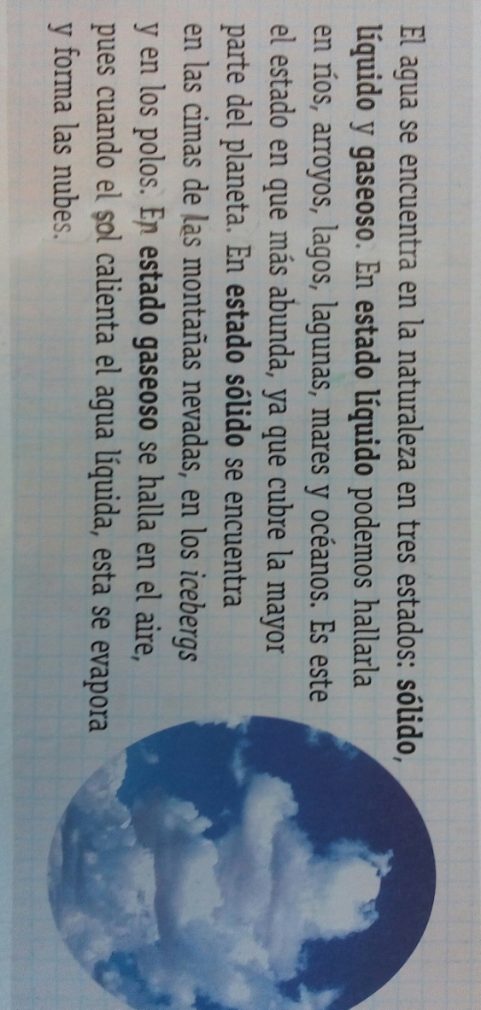
-Colocarle un titulo al texto
-Escribe al margen de cada párrafo las palabras claves o subtítulos.

- Respondiendo a la información de cada párrafo escriban una pregunta para cada uno.

